2024年辽宁省转业军官安置平台

转
业
军
官
使
用
手
册

2024年8月

目录

1 转业军官登录 1
2 系统主页 1
3 个人信息 2
3.1填报个人信息 2
3.2上传证书及佐证材料 2
3.3查看个人信息 3
4 笔试岗位报考 4
4.1报考省（中）直单位 4
4.2查看审核结果 7
4.3报名情况查询 7
5 修改密码 8

转业军官登录
转业军官注册用户成功后就可以登录系统。用户输入准确信息，点击【登录】按钮，进行登录。如图1-1：
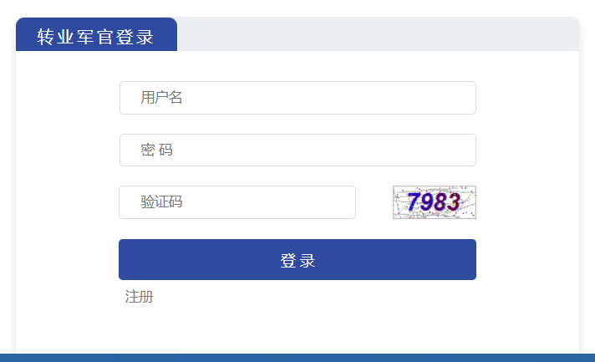
图1-1

系统主页
转业军官进入报名系统，右侧可点击下载《2024年辽宁省转业军官安置平台-转业军官使用手册》，左侧是系统功能菜单，如下图：
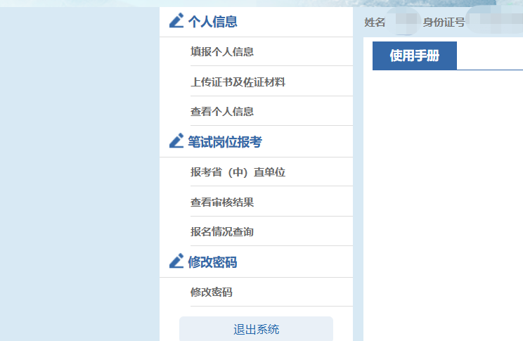

个人信息

3.1填报个人信息
点击左侧导航栏中的【填报个人信息】按钮，进入填写个人信息界面，如图3-1：

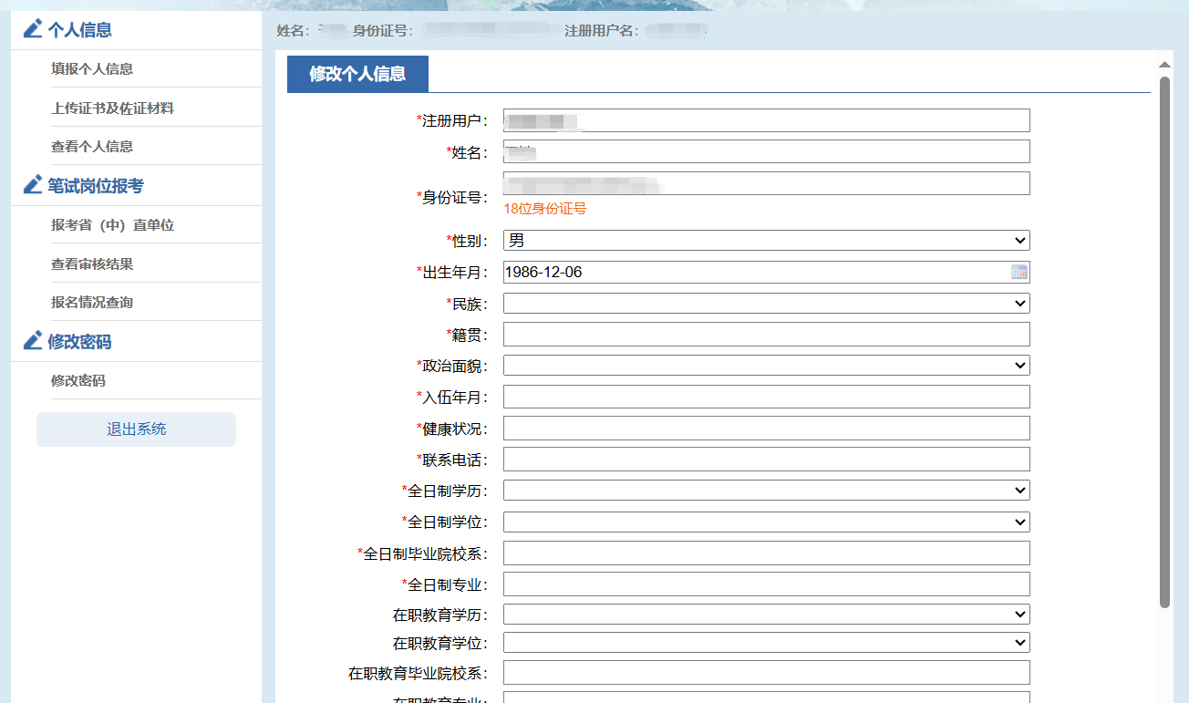
图3-1

注：个人信息中的【注册用户】、【姓名】、【身份证号】【出生年月】不能更改。带红色星号的为必填项。

转业军官填写完个人信息。点击【保存】按钮，出现保存成功窗口，如图3-2：
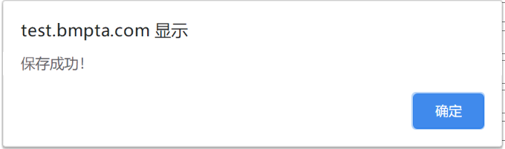
图3-2

3.2上传证书及佐证材料
点击左侧导航栏中的【上传证书及佐证材料】按钮，进入上传证书材料界面，上传文件的要求是小于500k,格式为jpg。如图3-3：
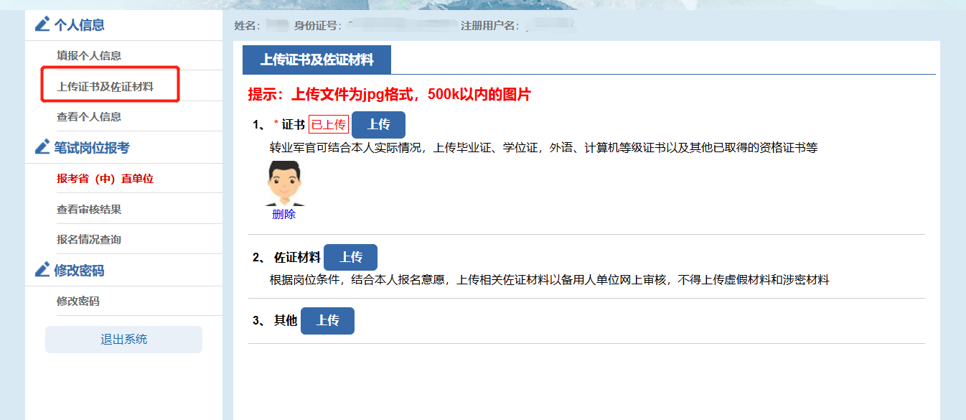
图3-3

点击【上传】按钮，从文件夹中找出需要上传的材料，然后点击【上传】按钮，出现上传成功窗口即为材料上传成功。如图3-4：
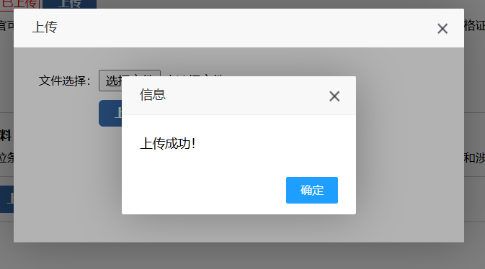
图3-4

注意：
转业军官可结合本人实际情况，上传毕业证/学位证/外语/计算机等级证书以及其他已取得的资格证书等（上传文件为jpg格式，500K以内的图片，每个类别最多可上传30张图片），不得上传涉密信息。
报考岗位审核未过需要补充上传时，上传的证书及佐证材料只能新增，无法删除。

3.3查看个人信息
点击左侧导航栏中的【查看个人信息】按钮，进入查看个人信息界面，可以查看之前填报的所有个人信息，如图3-5：
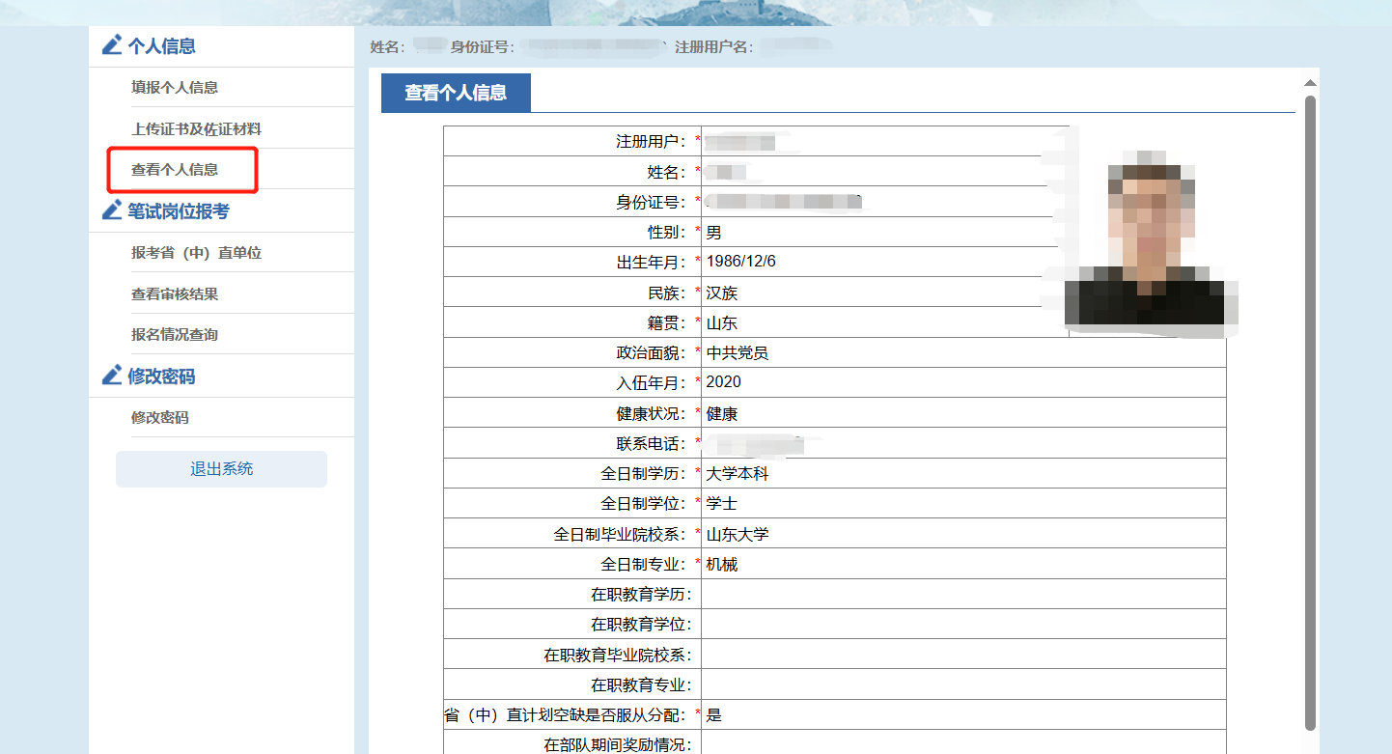
图3-5

笔试岗位报考

4.1报考省（中）直单位
报考岗位必须在填报个人信息、上传照片后进行。如果没有填写个人信息，系统将出现【请首先填写个人信息】的窗口，如图4-1，随后跳转到填写个人信息页面。
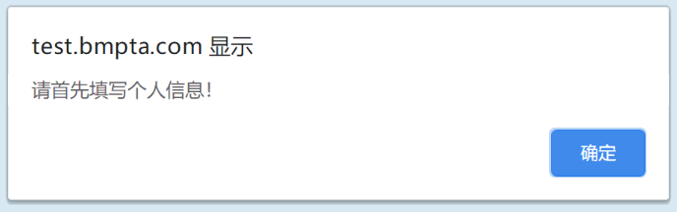
图4-1

点击左侧导航栏中的【报考省（中）直单位】按钮，进入笔试岗位报考界面，如图4-2。在这个界面可以选择岗位进行报考，也可以根据单位名称或岗位性质查询待报考的岗位。
注意：这里岗位列表只显示与个人信息里职务级别相符的待报考岗位。
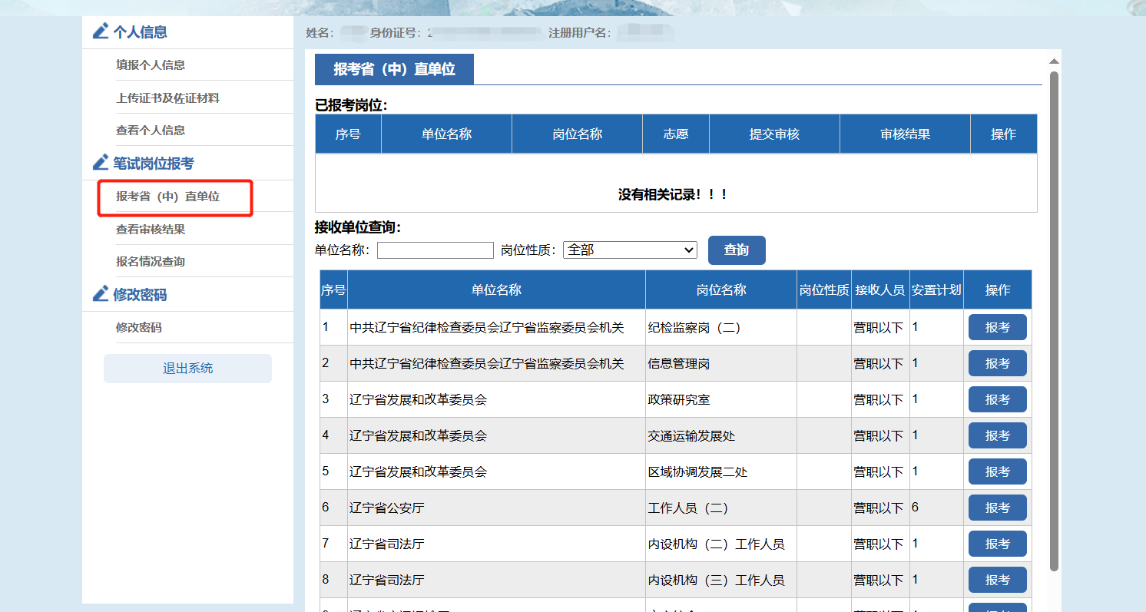
图4-2

点击每行岗位右侧【报考】按钮，即可进行报考，如图4-3。
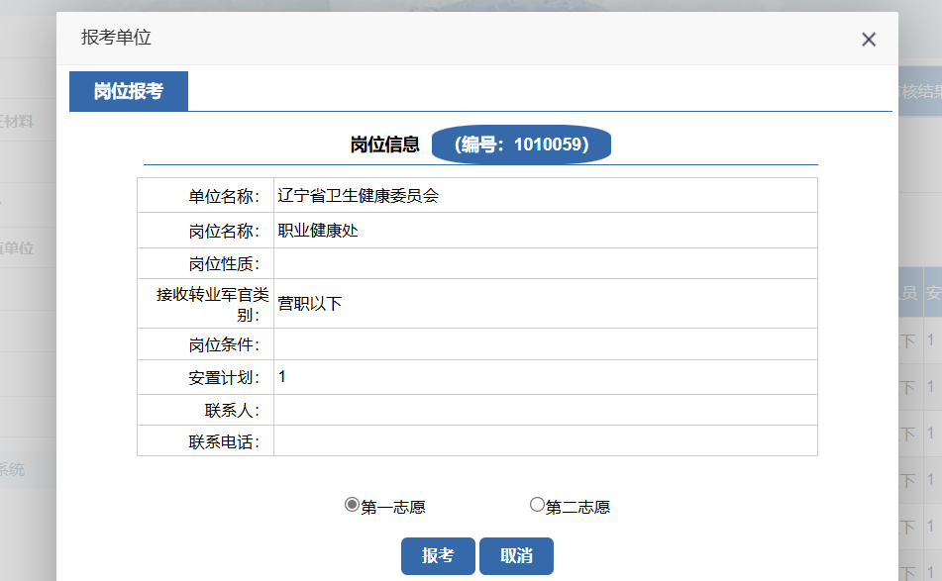
图4-3

报考岗位后页面上部表格会显示已报考岗位。已报考未提交的岗位可点击【删除】按钮重新选岗或点击【提交审核】按钮进行提交，点击【提交审核】后个人信息无法再进行修改。
已报考岗位的操作按钮如图4-4：
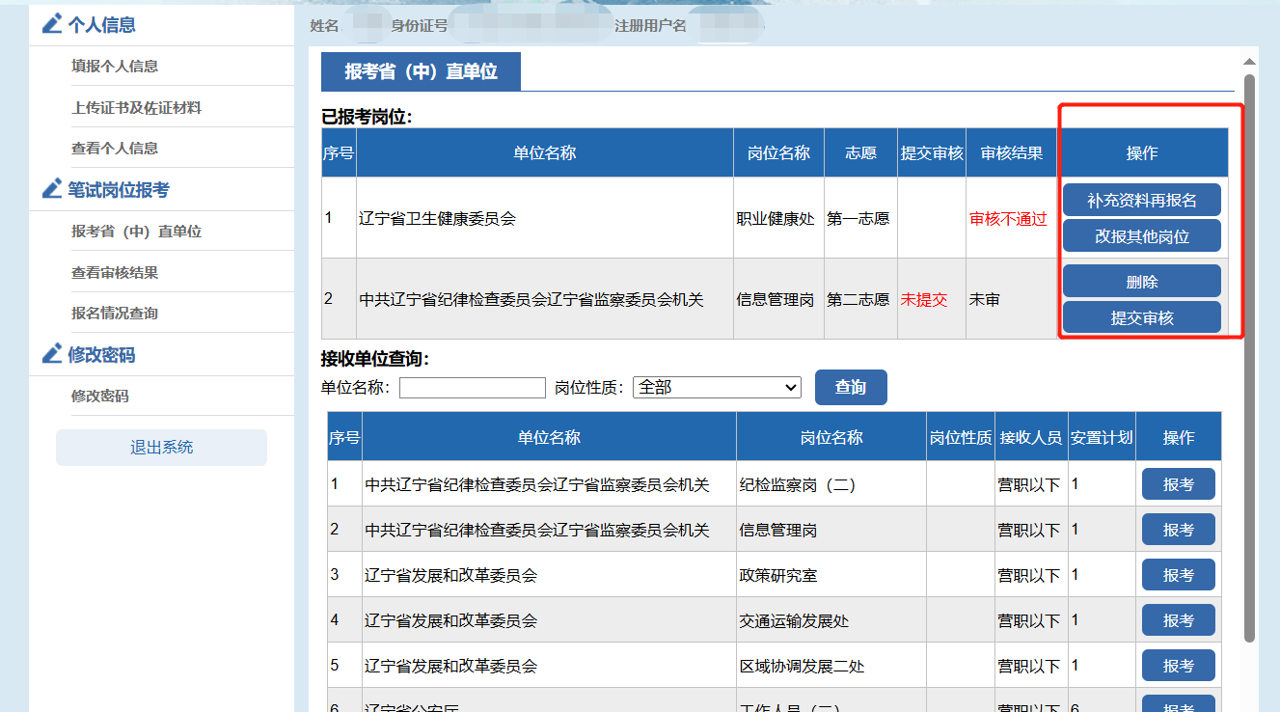
图4-4

审核未通过的岗位可点击【补充资料再报名】按钮补充材料及相关信息，或选择【改报其他岗位】。审核未通过时，【上传证书及佐证材料】只能新增，无法删除或修改。
点击【补充资料再报名】按钮后会弹出提示，如图4-5：
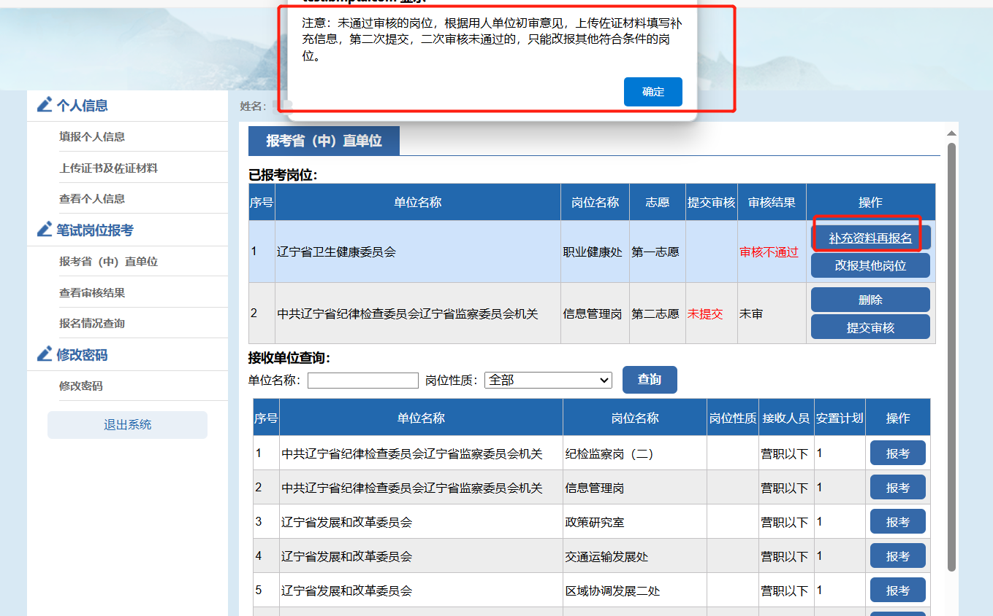
图4-5
注意：
- 未提交审核的岗位可以删除，改报其他岗位。
- 审核不通过的岗位，补充材料，二次审核只能进行一次。
- 审核不通过岗位，如选择改报其他岗位，则放弃原岗位的补充材料，二次提交二次审核机会。
- 省（中）直单位只能报考2个岗位。

4.2查看审核结果
点击左侧导航栏中的【查看审核结果】按钮，进入查看审核结果界面，出现已经报考的审核结果，如图4-6：
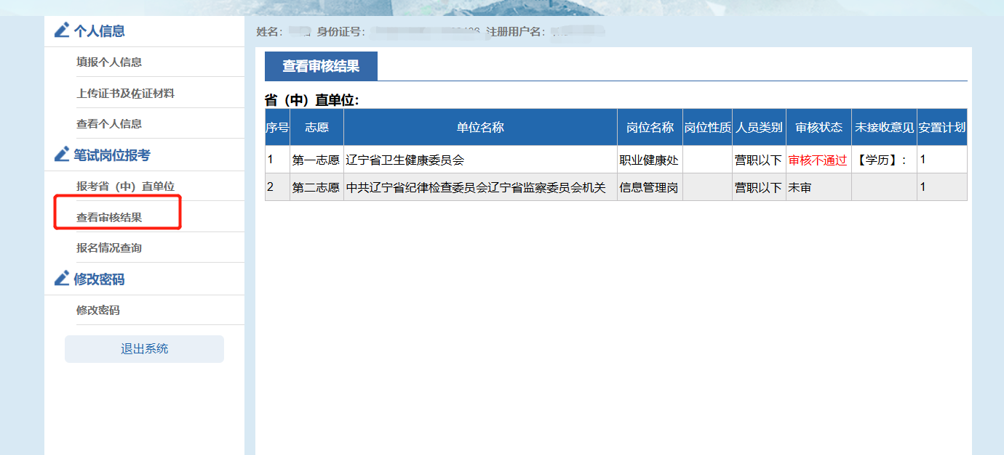
图4-6
若审核通过，则会显示：“审核通过”；若审核不通过，则会显示未过原因。
注：
1.报考前必须要先完善个人信息。
2.报考过的岗位不能重复报考。

4.3报名情况查询
点击【报名情况查询】按钮，进入查询报名情况页面，可以查看对应职务级别的岗位报名情况。审核通过人数一列统计的数据为定时更新。
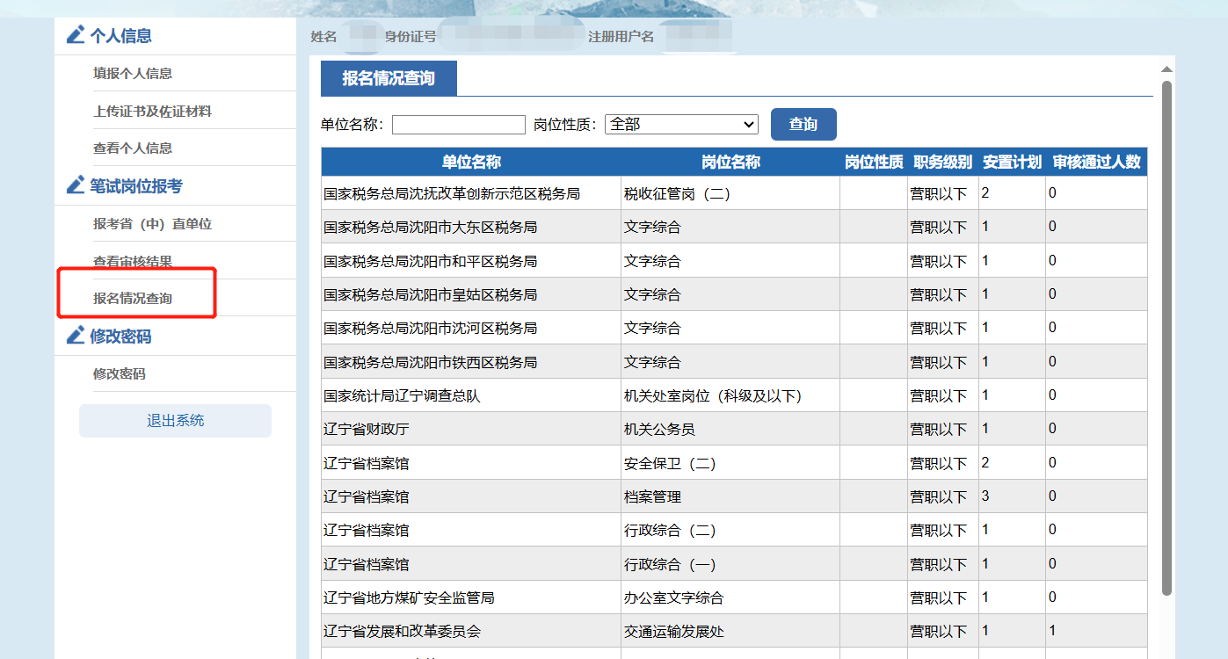
可以通过查询单位名称或选择岗位性质来查看对应岗位报名情况，选择后点击右上角【查询】按钮即可查看。如图4-7：
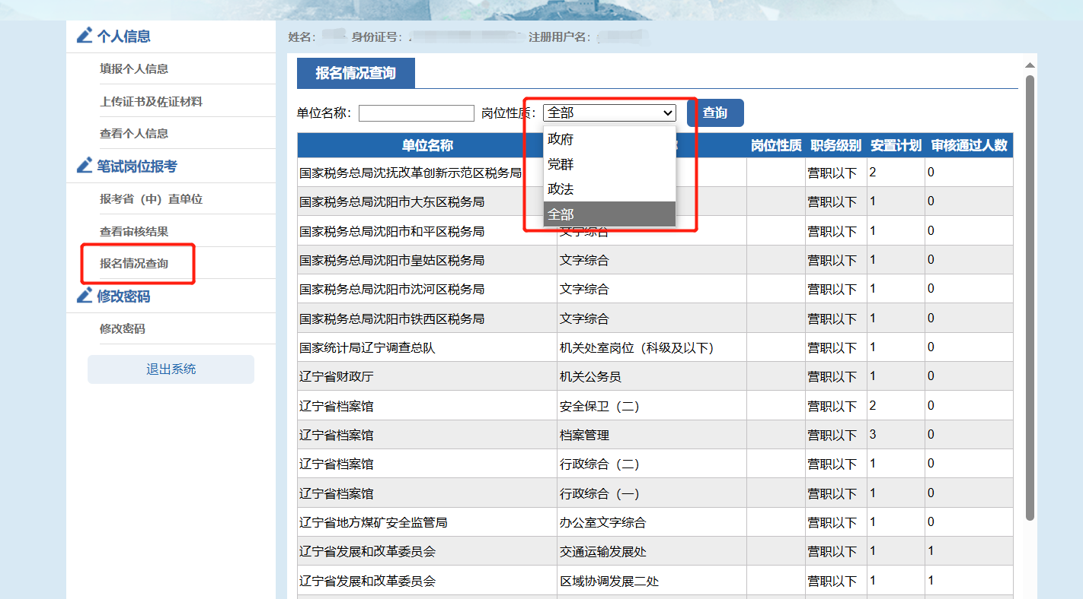
图4-7

修改密码
点击【修改密码】按钮，进入修改密码页面。按页面要求输入后点击保存即可保存新密码。
